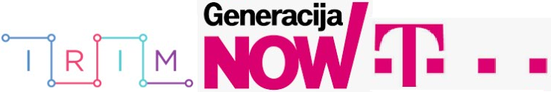
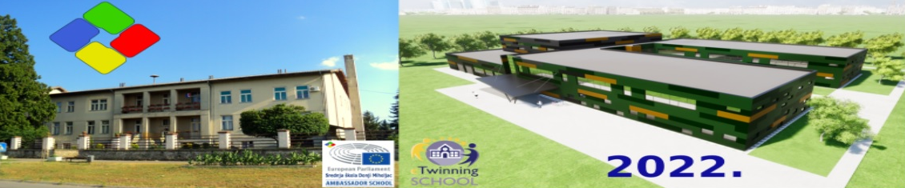
Interaktivna slika
TEHNIČKI OPIS RADA

Donji Miholjac, svibanj 2022.

SADRŽAJ:
Projektni tim 3
Ideja 3
Dijelovi i alati korišteni za izradu 3
Koraci u izradi projekta 4
Shema spajanja, izrađena u programu Fritzing 4
Opis rada 5
Dokumentacija 6
Crteži 7
Izvor 7

Projektni tim
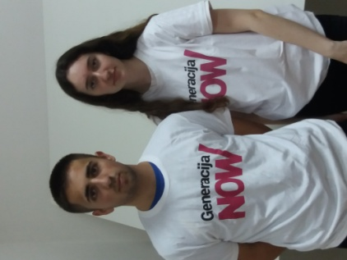
Učenici:
Melisa Čočaj i Jakov Franc
Mentor:
Drago Grgić, prof.

Ideja
Povezivanje ultrazvučnog senzora za prikaz grafičkih elemenata na ekranu, korištenjem programa Processing.

Dijelovi i alati korišteni za izradu
- Ultrazvučni senzor
- Arduino Uno ploča
- Matična ploča
- Žice
- 3D pisač

Koraci u izradi projekta
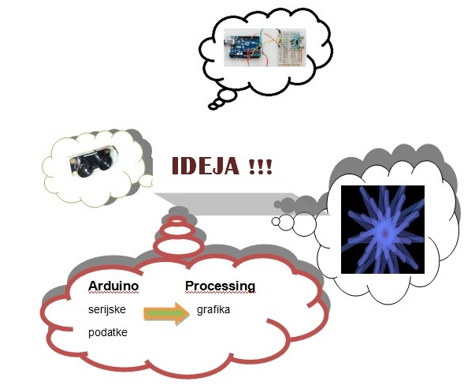

Shema spajanja, izrađena u programu Fritzing

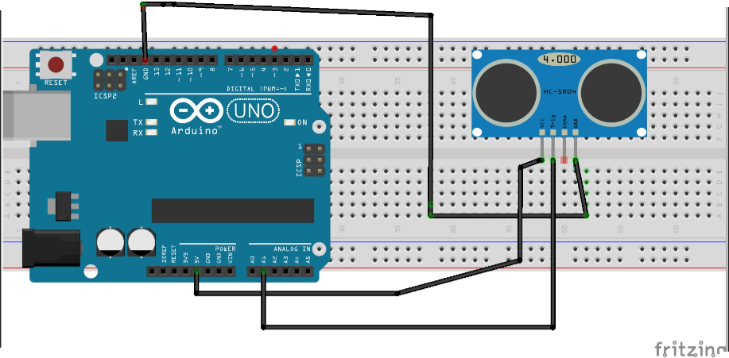

Opis rada
Ovo je apstraktni interaktivni umjetnički projekt. Koristi se ultrazvučni senzor, koji podatke ultrazvučnog senzora koristi za kontrolu grafičkih elemenata koje vidimo na ekranu. Ultrazvučni senzor koristi isti sustav koji šišmiši koriste za orijentaciju. Šalju ultrazvučni zvuk i slušaju sve dok se zvuk ne vrati. Na taj način mogu otkriti svoju udaljenost od objekta.
Ideja je ovog projekta je da koristimo podatke ultrazvučnog senzora koji kontroliraju parametre za stvaranje uzoraka na zaslonu računala tj. da kontroliraju grafičke elemente koje vidimo na zaslonu.
Grafika se stvara obradom besplatnog softvera, Processing, na Javi i dizajnirana je za zajednicu vizualnih umjetnosti za stvaranje organiziranih animacija i interaktivnih programa.
Koriste se serijski Arduino podaci koji se šalju na obradu u serijsku knjižnicu.
Kao rezultat se vidi kada pomičemo ruku ispred ultrazvučnog senzora, na zaslonu računala se vide različiti uzorci i oblici na temelju toga koliko je daleko ili blizu vaša ruka. Kada je ruka bliže senzoru vide se da je animacija sporija i linije su uže i obrnuto, tj. kada je ruka dalje od senzora linije su širi i animacija je brža. Uzorak se mijenja i prikazuje interesantne i lijepe umjetničke oblike.
Na 3D pisaču je izrađeno postolje za nosač ultrazvučnog senzora, koje je prethodno kreirano u programu Tincercad.

Dokumentacija
Ultrazvučni senzor:
DFRobot URM09 je ultrazvučni senzor posebno dizajniran za primjenu brzog dometa i izbjegavanja prepreka. Njegova mjerna frekvencija može doseći i do 50Hz. Senzor ima ugrađenu temperaturnu kompenzaciju i I2C komunikaciju. Postoje tri mjerna raspona dizajnirana za odabir programa: 150 cm, 300 cm i 500 cm. Imajte na umu da će kraći domet osigurati kraći ciklus dometa i nižu osjetljivost. Možda ćete ga morati postaviti prema stvarnoj upotrebi. Osim toga, senzor je opremljen ugrađenim LDO, koji može izbjeći slabljenje performansi unutar raspona napajanja.
SPECIFIKACIJA
Napon napajanja: 3,3~5,5V DC
Radna struja: 20mA
Raspon radne temperature: -10℃～＋70℃
Raspon mjerenja: 2cm ~ 500cm (može se podesiti)
Rezolucija: 1 cm
Točnost: 1%
Frekvencija: 50Hz Max
Dimenzija: 47 mm × 22 mm/1,85” × 0,87”
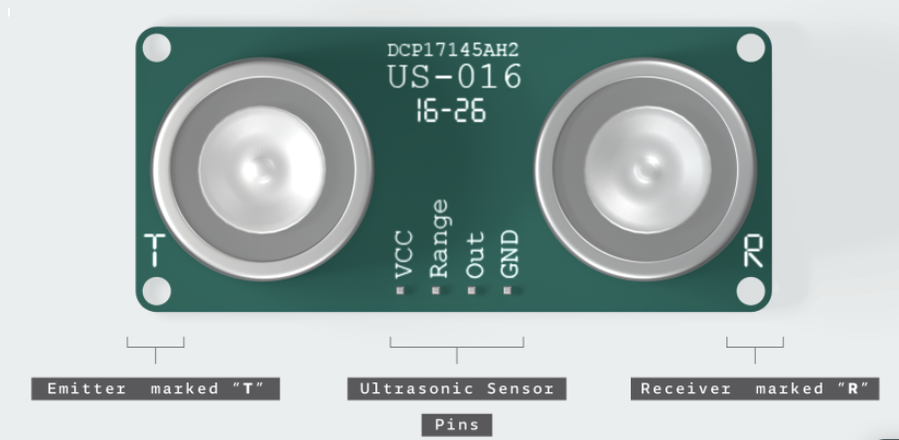
- VCC: Ovim pinom ćemo napajati senzor.
- Raspon: Ovaj pin nam omogućuje odabir udaljenosti i preciznosti senzora.
- Izlaz: Kroz ovaj pin senzor će nam pokazati, uz varijaciju napona, mjerenu mjeru.
- GND: Ovo je pin za uzemljenje senzora.

Crteži
Nosač ultrazvučnog senzora:
Tinkercad | PrusaSlicer 2.4.1 | 3D pisač
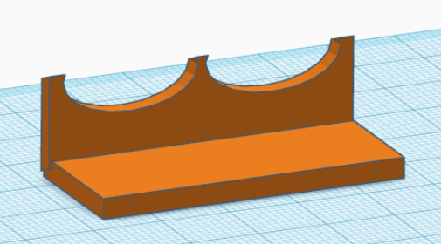 | 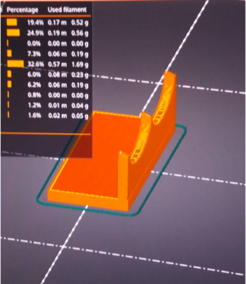 | 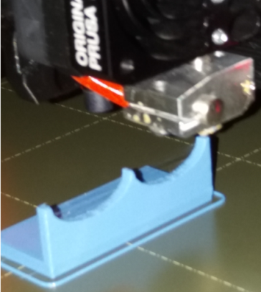

Izvor
https://www.arduino.cc/education/interactive-art-project
https://www.dfrobot.com/product-1832.html

